1. Написать программу расчета значений по формулам, приведенным ниже.

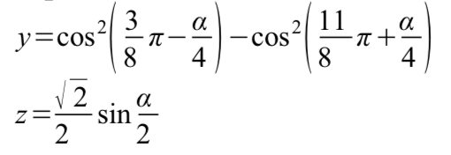

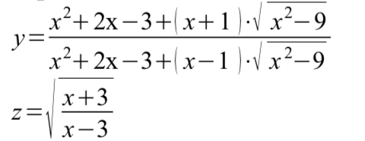

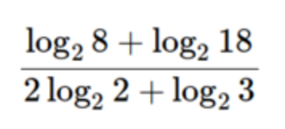

1. Написать программу для вычисления площади и длины окружности с заданным радиусом (взять несколько разных значений и проверить результат).
2. Написать программу для решения следующей задачи:

“Две сосны растут в 21 метре одна от другой. Высота одной сосны - 27 метров, другой - 7 метров. Найти расстояние между их верхушками.”

